Федеральное государственное автономное образовательное учреждение высшего образования   
"**НАЦИОНАЛЬНЫЙ ИССЛЕДОВАТЕЛЬСКИЙ УНИВЕРСИТЕТ "ВЫСШАЯ ШКОЛА ЭКОНОМИКИ**"

Факультет Компьютерных наук

Департамент программной инженерии

**Пояснительная записка**

к домашнему заданию по дисциплине

“Архитектура вычислительных систем”

Симоновича Ивана Сергеевича

БПИ 193-2 19 Вариант

Москва 2020

**Формулировка задания:**

19. Задача о Винни-Пухе - 3 или неправильные пчелы - 2. N пчел живет в улье, каждая пчела может собирать мед и сторожить улей (N>3). Ни одна пчела не покинет улей, если кроме нее в нем нет других пчел. Каждая пчела приносит за раз одну порцию меда. Всего в улей может войти тридцать порций меда. Вини-Пух спит пока меда в улье меньше половины, но как только его становится достаточно, он просыпается и пытается достать весь мед из улья. Если в улье находится менее чем три пчелы, Вини-Пух забирает мед, убегает, съедает мед и снова засыпает. Если в улье пчел больше, они кусают Вини-Пуха, он убегает, лечит укус, и снова бежит за медом. Создать многопоточное приложение, моделирующее поведение пчел и медведя.

Разработать программу с применением семафоров.

**Решение задания:**

При решении использовалась парадигма потребители-производители. В данном случае у нас было n пчел производителей меда, и один потребитель медведь, который при определенном условии мог съесть весь мед. Данная парадигма актуальна, так как у этих потоков должен быть общий буфер – это количество меда в улье.

Источники, из которых брал информацию:

[**https://ru.qaz.wiki/wiki/Producer–consumer_problem#Using_semaphores**](https://ru.qaz.wiki/wiki/Producer–consumer_problem#Using_semaphores) **- про потребители-производители с семафорами**

[**https://studfile.net/preview/1200771/**](https://studfile.net/preview/1200771/) **- про потребители-производители с семафорами**

[**http://softcraft.ru/edu/comparch/practice/thread/02-sync/readwriters01/main.cpp**](http://softcraft.ru/edu/comparch/practice/thread/02-sync/readwriters01/main.cpp)**- пример Вашего кода**

[**https://learnc.info/c/pthreads_semaphores.html**](https://learnc.info/c/pthreads_semaphores.html) **- информация по семафорам pthread**

[**http://www.softcraft.ru/edu/comparch/lect/07-parthread/multitreading.pdf**](http://www.softcraft.ru/edu/comparch/lect/07-parthread/multitreading.pdf) **– Ваша презентация с примерами pthread, механизмами синхронизации и т.п.**

При запуске в программу вводится количество пчел, оно должно быть больше 3 по условию. Но так как при слишком большом количестве пчел медведь будет страдать от укусов в 99.9999% случаев, то я решил ввести максимальное ограничение на 30 пчел. После корректного ввода количества пчел нужно ввести количество попыток воровства меда медведем, это количество не должно быть больше 20, дабы слишком на засорять вывод и чтобы программа не работало слишком долго. Также в программе присутствует проверка и повтор ввода, при неверных значениях, что продемонстрировано в тестах.

Стоит отметить, что программа разрабатывалась в среде CLion, так как в Visual Studio 2019 не подключались нужные для разработки библиотеки, а именно #include <unistd.h> и #include <pthread.h>.

Для корректной реализации парадигмы потребители-производители были разработаны два метода. Один для потока медведя и еще один для потоков пчел. При реализации ожидания потоков использовались семафоры. Семафор медведя нужен для того, чтобы будить его при определенном условии (когда меда не менее половины). Этот семафор будет увеличиваться в методе пчел, он изначально равен 0, т.к. по условию медведь должен спать, пока в улье не будет не менее половины порций меда от максимального его количества. А значение семафора пчел =30, так как это количество полетов нужное для полного заполнения улья.

sem_init(&semBear, 0, 0);// семафор медведя инициализируем 0 значением, так как для него есть доп условие  
sem_init(&semBee, 0, 30);//Для полного заполнения улья

После успешного ввода в main создается массив из n потоков пчел и одним потоком медведя.

//Поток медведя  
pthread_t bearThread;  
pthread_create(&bearThread, nullptr, bear, (void *) nullptr);  
  
// Создаю n потоков для пчел  
pthread_t beeThreads[n];  
int num[n];//Порядковые номера  
  
for (int i = 0; i < n; i++) {  
 num[i] = i + 1;  
 pthread_create(&beeThreads[i], nullptr, bee, (void *) (num + i));  
}

В моем коде присутствует подробное описание каждого из этих двух методов, но я опишу в общем их логику работы. Ниже представленный метод bee. Получает информацию о номере пчелы, после чего в цикле while запускает свою работу. В самом начале присутствует проверка, чтобы в улье оставалась хотя бы одна пчела. Дальше, если количество полетов в рамках допустимого запускается проверка ожидания семафора semBee, то есть если у семафора будет положительное значение, то поток продолжит работу, иначе он будет ожидать. Далее пчела тратит время на поиск меда, после чего прилетает, добавляет в хранилище улья мёд (если хранилище еще не заполнено) и делает проверку на количество мёда. Если мёда не менее половины, то значение семафора медведя semBear повышается, а значит поток медведя снимается с ожидание. Дальше пчела проверяет есть ли у мишки еще попытки, если они все использованы, то поток пчелы завершается. Если у медведя еще есть попытки, то пчела отдыхает, а после этого по кругу выполняет действия, описанные выше.

/// Метод для потока n-ого количества пчел  
/// \param param  
/// \return  
void *bee(void *param) {  
 int cNum = *((int *) param); // номер пчелы  
  
 while (stop) { //Проверка флага остановки  
  
 while (beesCount <= 1) sleep(1);// В улье должна остатся хотя бы одна пчела  
  
  
 if (flies < numberRetries * maxHoney) { //Проверяем чтобы полетов пчел не было больше чем нужно  
  
 sem_wait(&semBee);// Если у семафора пчелы есть положительное значение>0, то оно уменьшится на 1,  
 // иначе поток будет ожидать  
  
 pthread_mutex_lock(&mut1);  
 beesCount--; //Уменьшаем количество пчел, т.к. одна улетела  
 pthread_mutex_unlock(&mut1);  
  
 // время на полет пчелы за медом  
 sleep((rand() + cNum) % 5);  
  
 printf("Time: %.3lf. Bee num %d fly to search some honey. \t|%d honey and %d bees in the hive|\n",  
 clock() / 1000.0, cNum, honey, beesCount);  
  
 // время на полет пчелы обратно  
 sleep((rand() + cNum) % 5);  
  
  
 pthread_mutex_lock(&mut1);  
 if (honey < 30) honey++; //Пчела приносет мед, проверка, что хранилище не заполнено  
 beesCount++;//Пчела прилетела  
 printf("Time: %.3lf. Bee num %d add honey. \t|Now %d honey and %d bees in the hive|\n", clock() / 1000.0,  
 cNum, honey, beesCount);  
  
 pthread_mutex_unlock(&mut1);  
  
  
 //Проверка условия заполненности, чтобы медведь проснулся  
 if (honey >= 15 && !isAwake && retrie < numberRetries) {  
 printf("Time %.3lf. The bear is awake %d honey in the hive\n", clock() / 1000.0, honey);  
 isAwake = true;  
 sem_post(&semBear); // Увеличиваем значение семафора для потока меведя, тем самым снимая с него блок  
 }  
  
 flies++;  
  
 if (retrie == numberRetries)  
 break; //После того,как меведь тратит все свои попытки пчелы начинают отдыхать в улье  
  
  
  
 //Время на отдых  
 sleep(1);  
 } else {  
 stop = false;  
 }  
  
 }  
 return nullptr;  
}

Теперь опишу метод медведя, он попроще. В начале идет проверка, чтобы было выполнено нужное количество попыток воровства меда. После этого происходит ожидание семафора, то если какая-то пчела увеличит значение семафора медведя при выполненном условии, то он проснется (его поток продолжит работу и перестанет ожидать). Стоит отметить, что изначально по условию медведь будет спать, так как значение семафора =0. Дальше проверка на количество пчел в улье, их должно быть менее трех для успешного воровства. Медведь пишет о своем провале или успехе в консоль, увеличивает счетчик использованных попыток, увеличивает значение семафора пчел на 30 , так как это необходимое значение для полного заполнения, после чего засыпает.

/// Метод потока медведя, в данной задаче медведь является потребителем с доп условием  
/// \param param  
/// \return  
void *bear(void *param) {  
 while (retrie < numberRetries) {  
 pthread_mutex_lock(&mut2);  
 //Если у семафора медведя есть положительное значение>0, то оно уменьшится на 1, если же оно не >0, то поток будет ожидать  
 sem_wait(&semBear);  
  
 if (beesCount >= 3) { //Если в улье находится менее чем три пчелы, Вини-Пух забирает мед, убегает  
 //Если все таки в улье не находится менее трех пчел, то виннипуха кусают пчелы и он идет лечить  
 printf("Time: %.3lf. Bear can't get %d honey. He must heal after fighting with bees. Bees in hive %d\n",  
 clock() / 1000.0, honey, beesCount);  
 //Идет в берлогу спать  
 sleep(3);  
 } else {  
 //Иначе, если в улье меньше чем 3 пчелы, то меведь заберет мед и напишет об этом  
 printf("Time: %.3lf. Bear get %d honey. Bees in hive %d\n", clock() / 1000.0, honey, beesCount);  
 honey = 0; // Меведь съедает мед  
  
 }  
 // Увеличиваем значение семафора, тем самым разблокируем ожидающие потоки пчел  
 for (int i = 0; i < maxHoney; i++) {  
 sem_post(&semBee);  
 }  
  
 retrie++;  
  
 //Медведь опять заснул  
 printf("Time %.3lf. Bear is now sleeping. Zzzzz..... \n", clock() / 1000.0);  
 isAwake = false;  
 pthread_mutex_unlock(&mut2);  
 }  
 return nullptr;  
}

После того как вся информация о полетах вывелась, то есть, когда все пчелы прилетели обратно в улей и у медведя не осталось попыток, программа завершается ожиданием ответа от её пользователя system(“pause”). Будет выведено:

“Для продолжения нажмите любую клавишу . . .”

Все подробные комментарии для каждого метода содержатся в коде программы, выше я попытался их ужать в более емкое описание без упоминания незначительных деталей.

Вся информация о действиях пчел и медведя выводится в консоль, с пометкой времени, так же пишется номер пчелы, количество собранных порций меда и количество пчел, оставшихся в улье, например:

Time: 16.383. Bee num 19 add honey. |Now 30 honey and 28 bees in the hive|

**Тестирование программы:**

**Случаи некорректного ввода:**

**Несколько возможных случаев некорректного ввода разобраны на одном скриншоте. При вводе неподходящей строки или числа программа запросит повтор ввода и продолжит выполнятся после корректного ввода:**

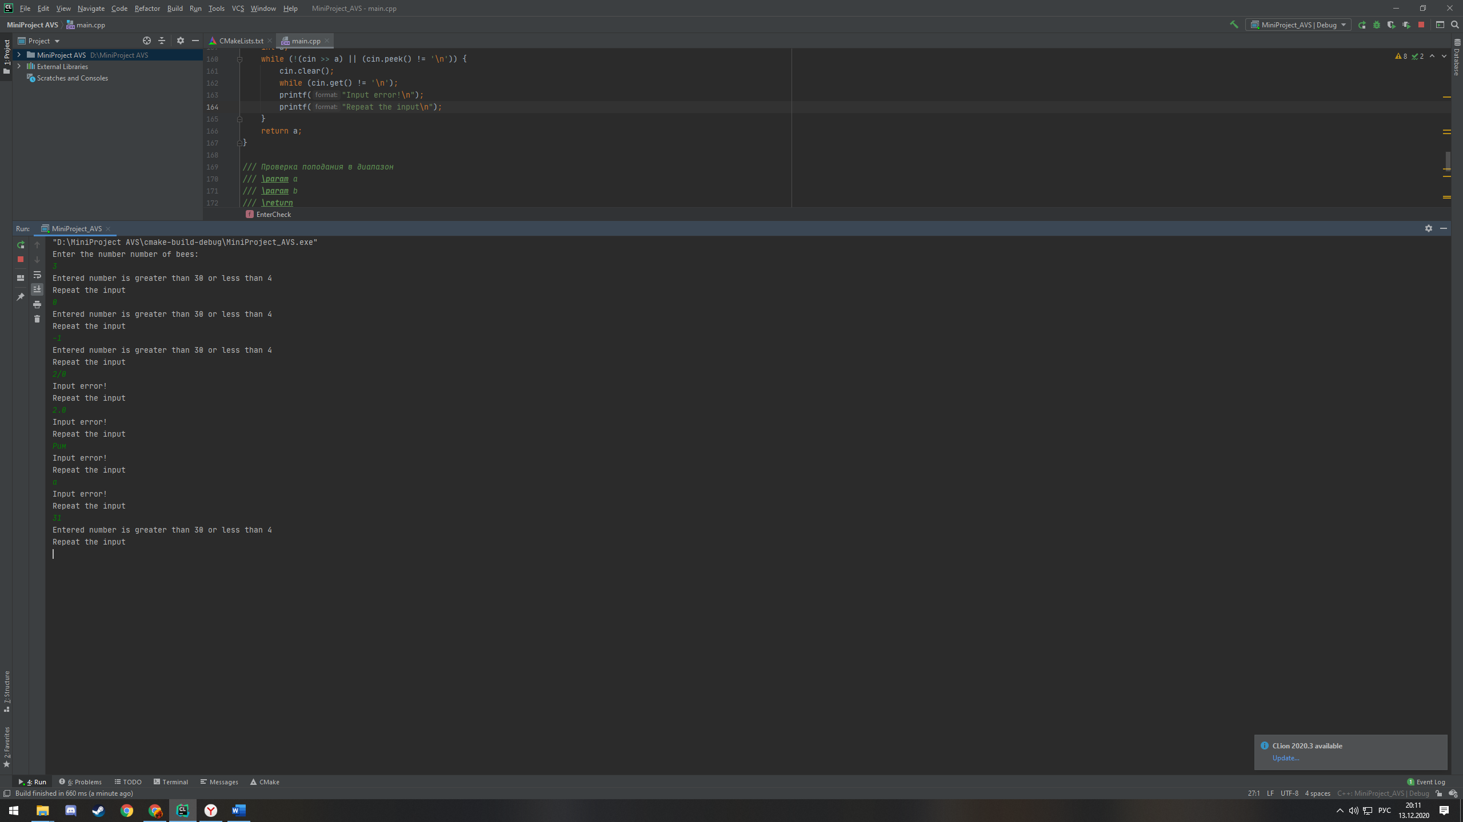

**Примеры корректного ввода:**

**Ниже я проанализировал примеры тестирования.**

**Для 4 пчел и 1 попытки медведя. Как видно на 23 секунде медведь забирает 15 меда, т.к. в улье было всего две пчелы.**

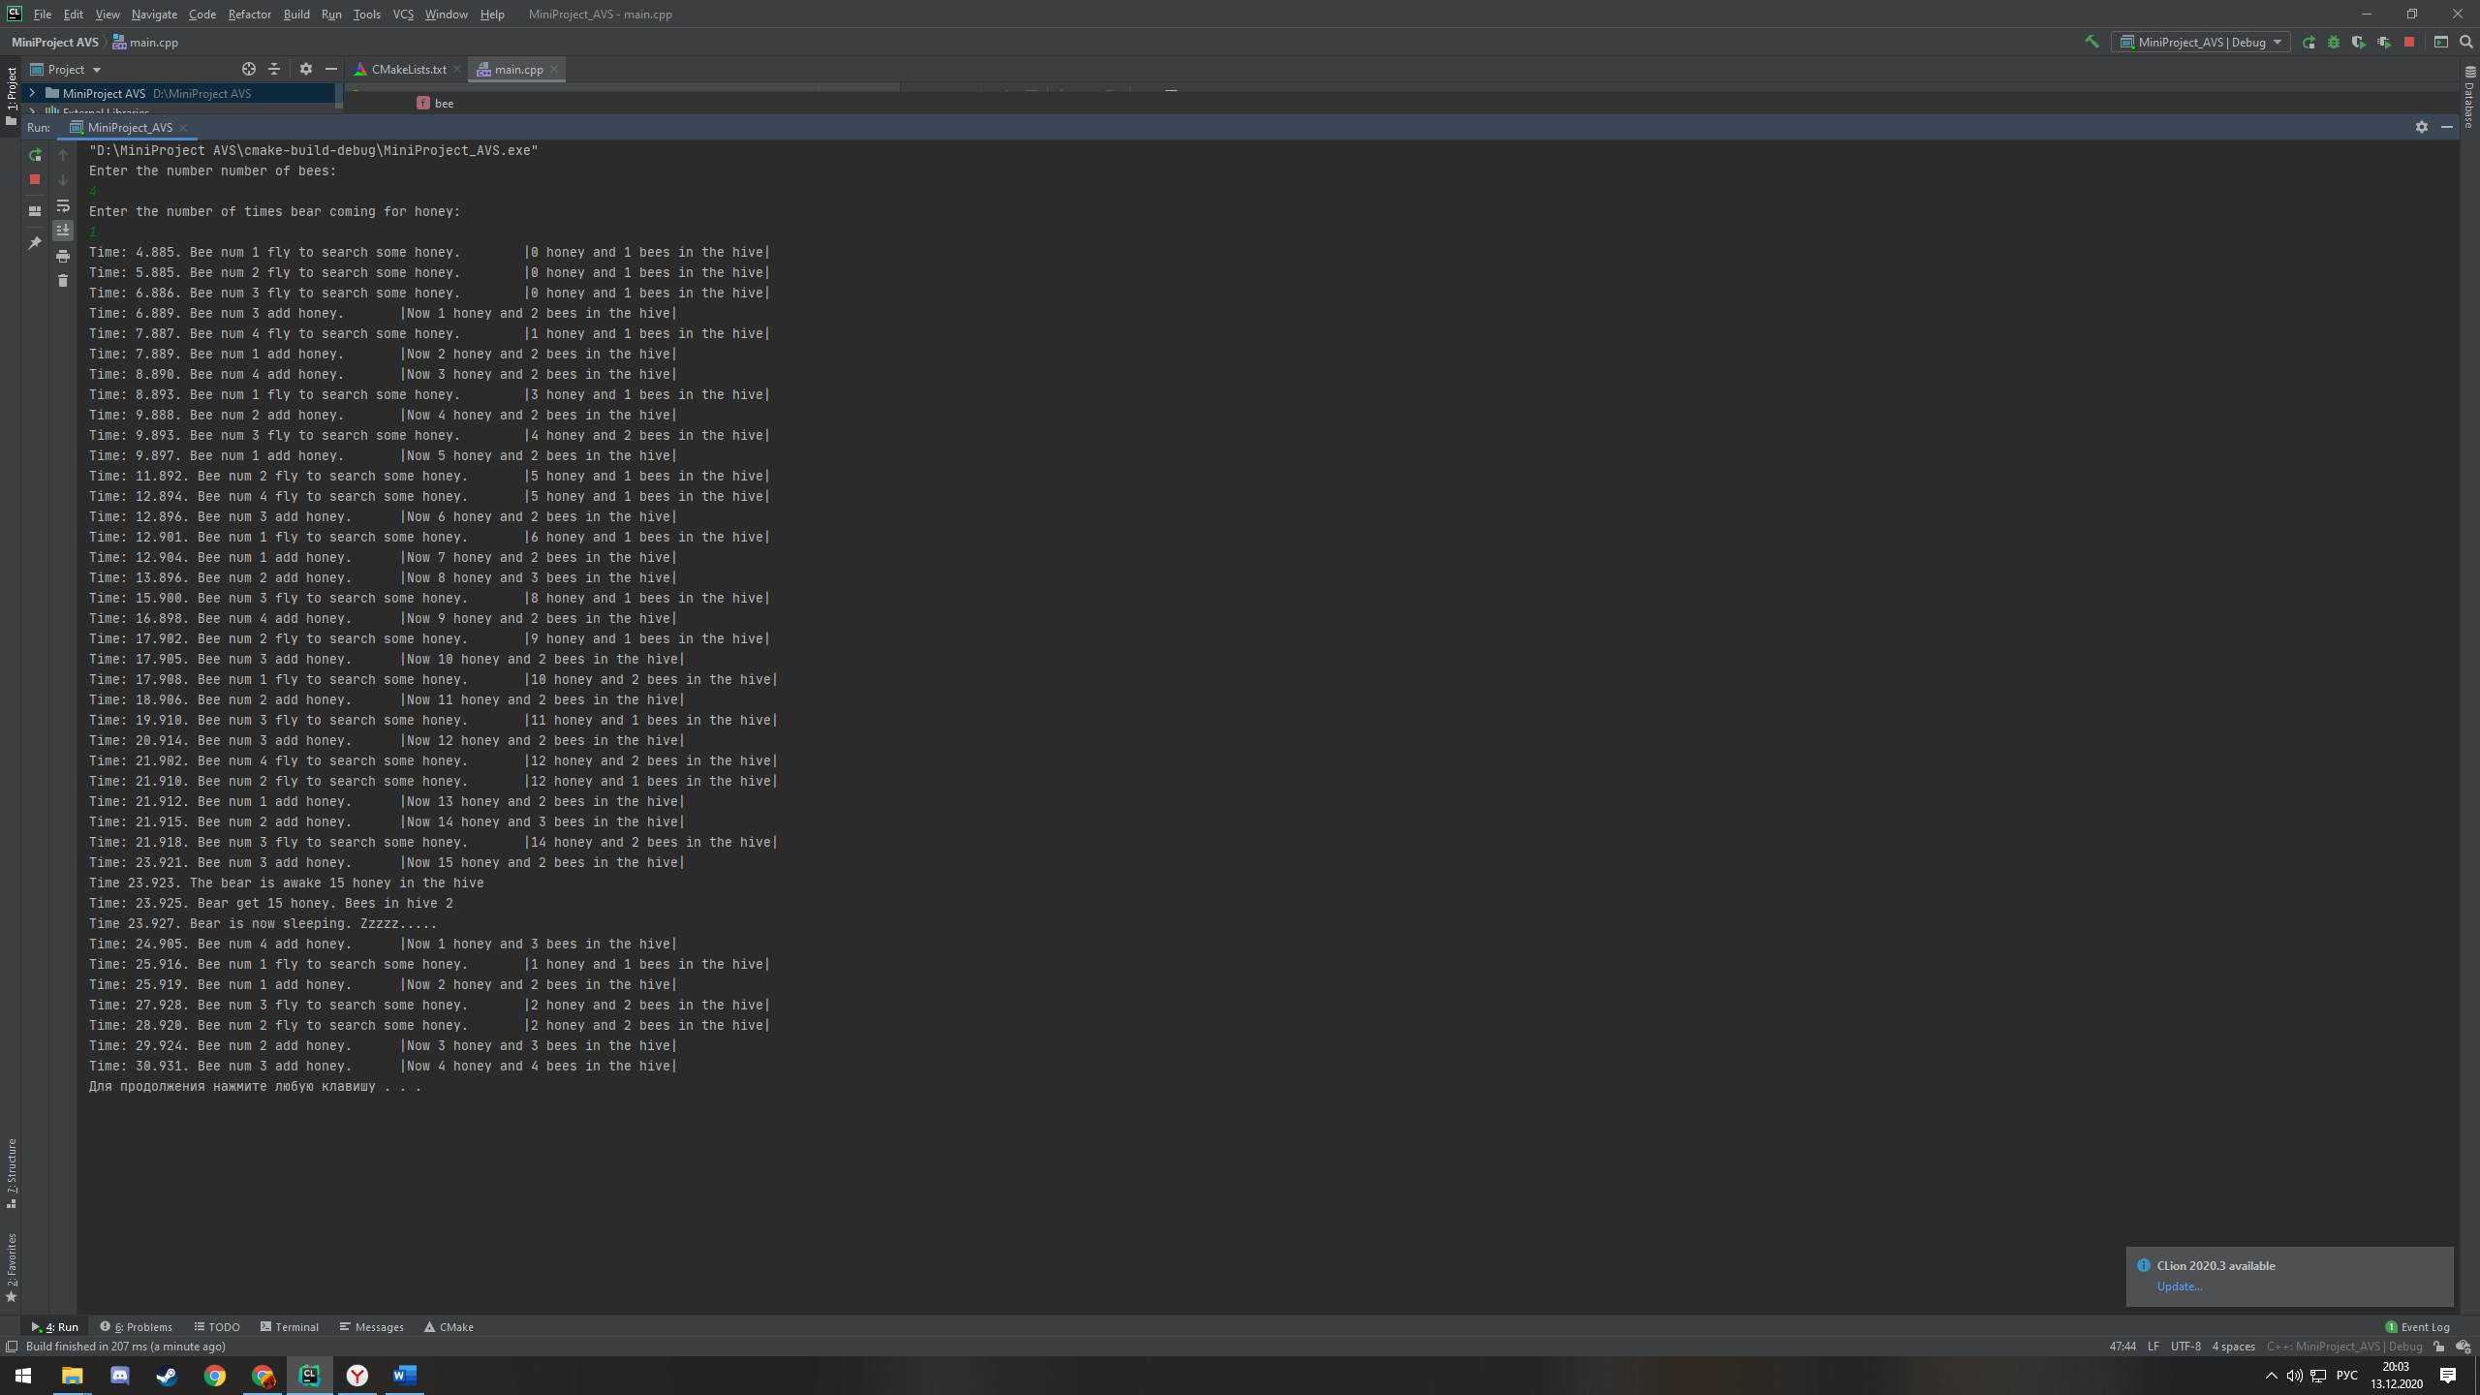

**Следующий пример теста, где при 8 пчелах и 2 попытках медведю один раз не повезло, а другой уже повезло и он сорвал куш в целых 19 порций меда.**

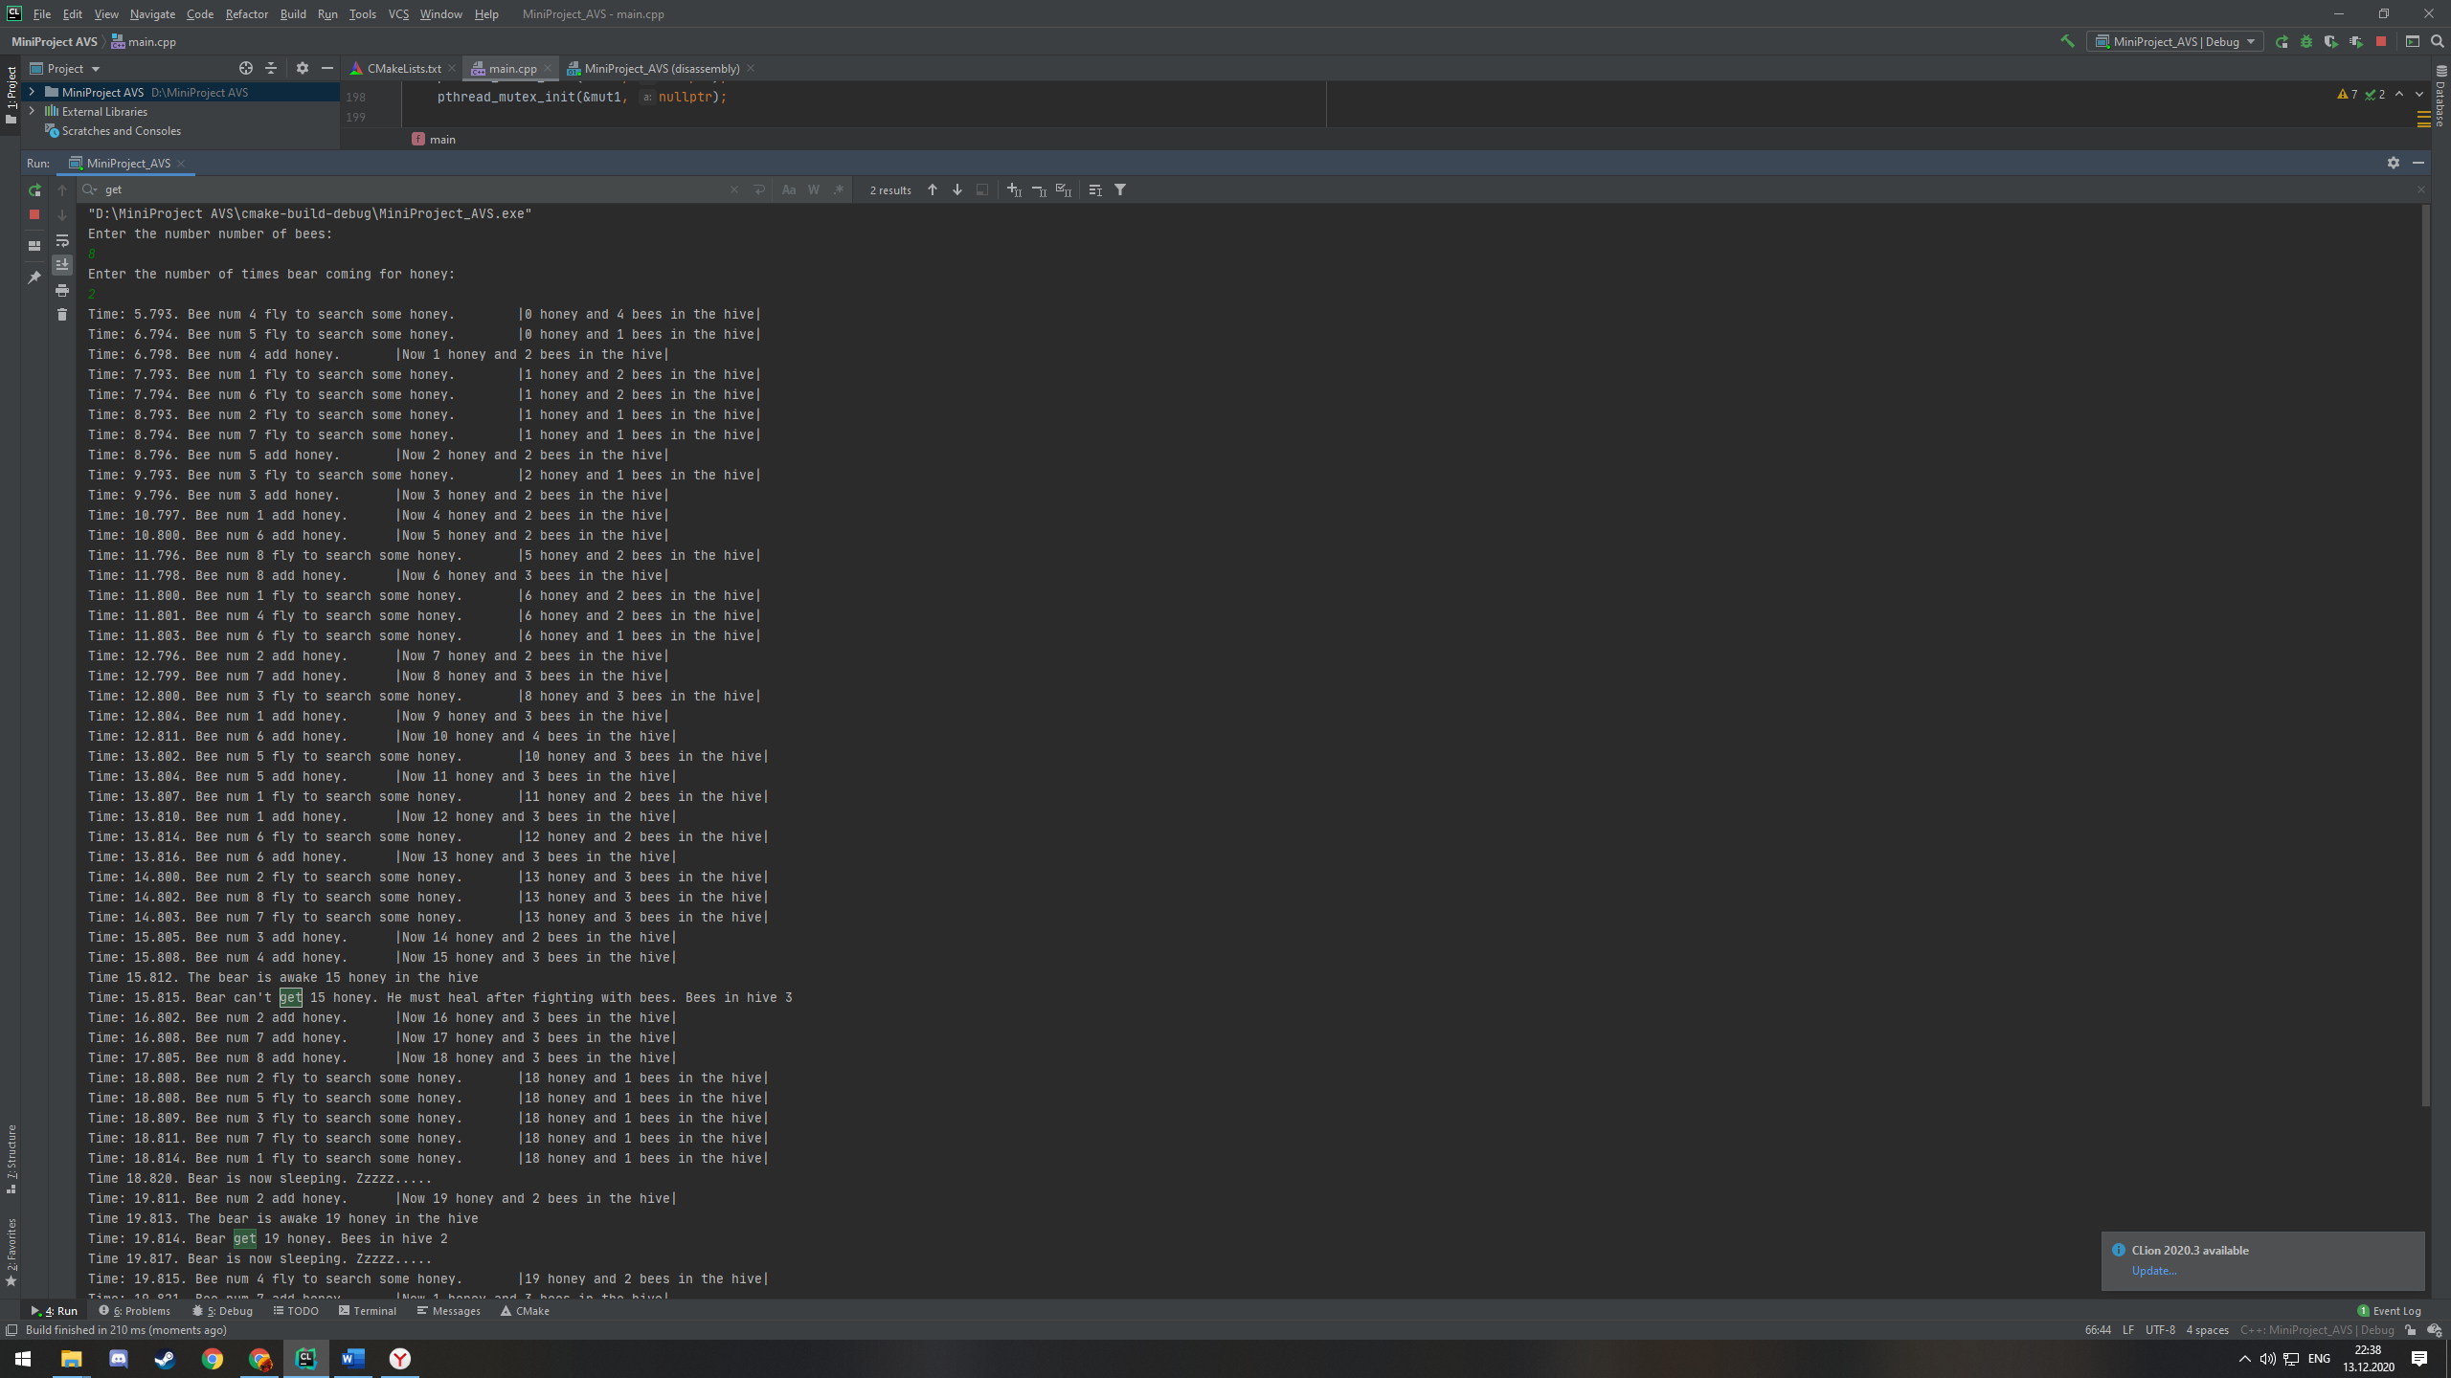

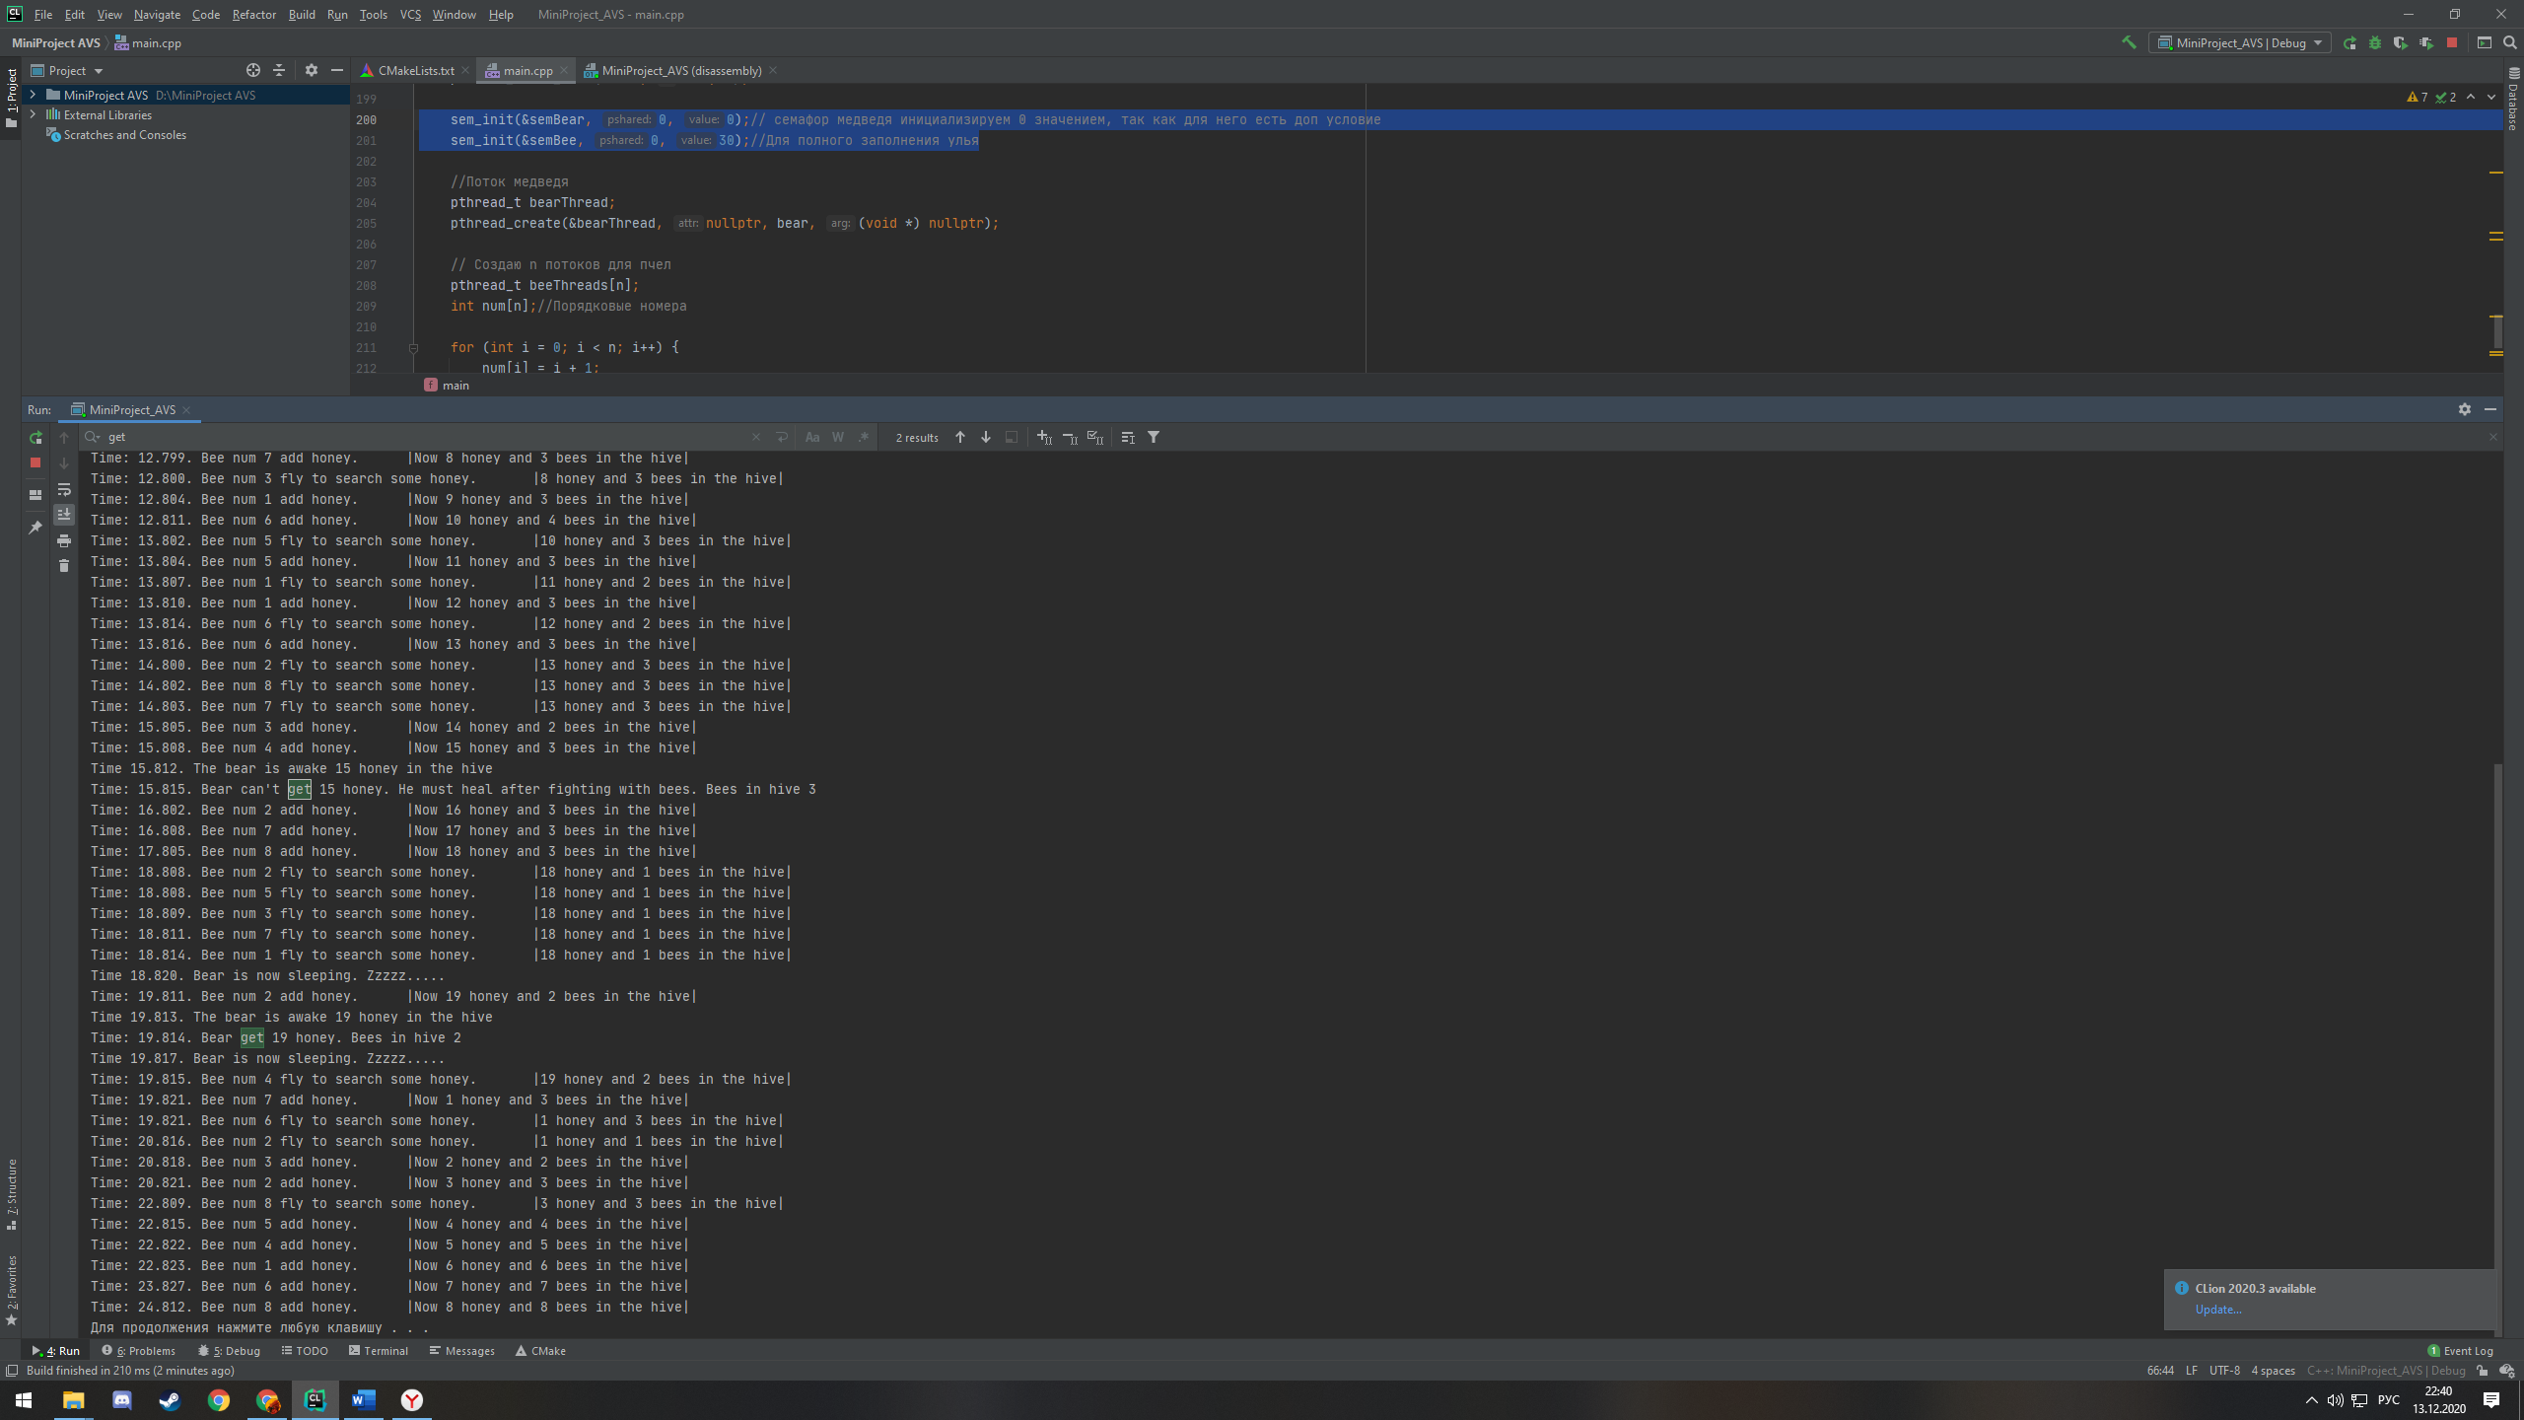

**Еще один пример, где медведю повезло при 7 пчелах и 1 попытке. На 13 секунде медведь забирает мед, так как в улье было всего 2 пчелы. Для удобства понимая я вывожу еще и время.**

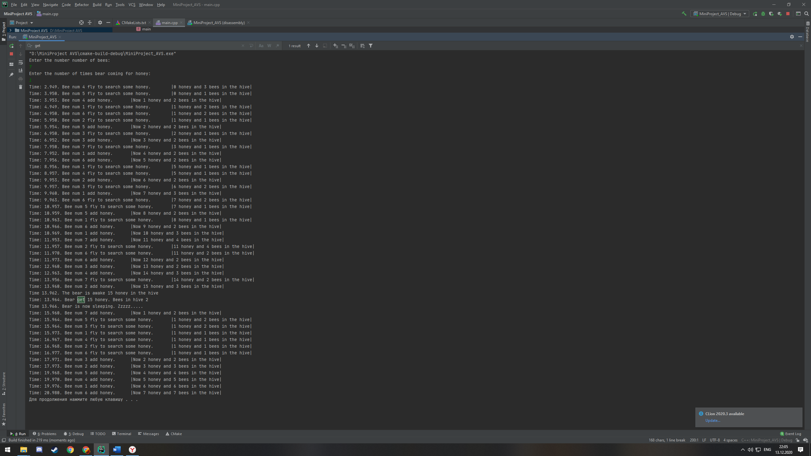

**Пример с фрагмента консоли, при 30 пчелах и 2 попытках медведя, как видно медведь не может забрать мед, так как уже при таком значении пчел практически всегда будет >2. Зеленым выделил, где медведь выводит информацию о своей попытки.**

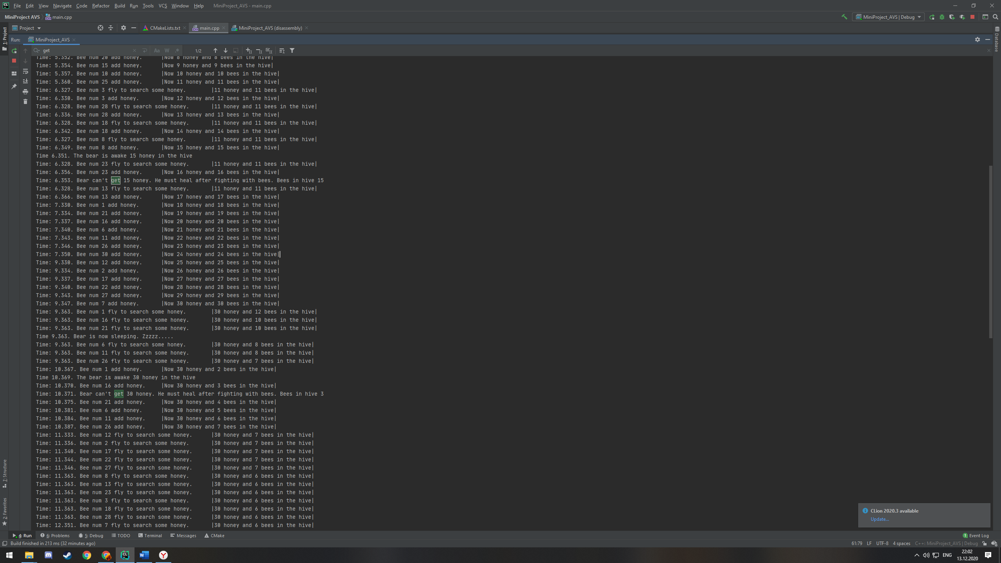

**Используемые источники**

[**https://ru.qaz.wiki/wiki/Producer–consumer_problem#Using_semaphores**](https://ru.qaz.wiki/wiki/Producer–consumer_problem#Using_semaphores) **- про потребители-производители с семафорами**

[**https://studfile.net/preview/1200771/**](https://studfile.net/preview/1200771/) **- про потребители-производители с семафорами**

[**http://softcraft.ru/edu/comparch/practice/thread/02-sync/readwriters01/main.cpp**](http://softcraft.ru/edu/comparch/practice/thread/02-sync/readwriters01/main.cpp)**- пример Вашего кода**

[**https://learnc.info/c/pthreads_semaphores.html**](https://learnc.info/c/pthreads_semaphores.html) **- информация по семафорам pthread**

[**http://www.softcraft.ru/edu/comparch/lect/07-parthread/multitreading.pdf**](http://www.softcraft.ru/edu/comparch/lect/07-parthread/multitreading.pdf) **– Ваша презентация с примерами pthread, механизмами синхронизации и т.п.**